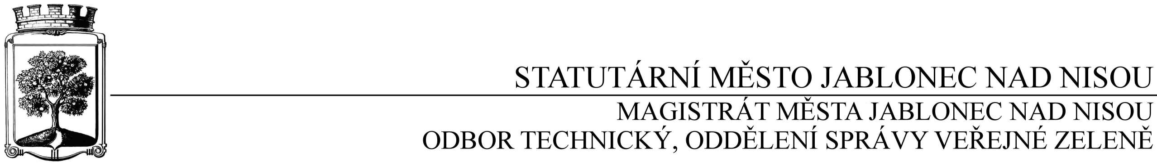

SMLOUVA O DÍLO
číslo SD/2021/0942

Objednatel Zhotovitel
Statutární město Jablonec nad Nisou Název firmy: PROLEMAX s. r. o.
Mírové náměstí 19 adresa: Skladová 6, Plzeň
PSČ 466 01 PSČ: 326 00
IČ: 262 340 IČ: 26342057
DIČ: CZ00262340 DIČ: CZ26342057
číslo účtu: 121-451/0100 kontaktní osoba: Pavel Čiha, DiS.
bankovní ústav: KB Jablonec nad Nisou
kontaktní osoba: Ing. Klára Halamová
tel.: 483 357 214
e-mail: halamova@mestojablonec.cz

I.
Předmět smlouvy

Předmětem smlouvy je oprava lanových sítí na dětských hřištích Rychnovská a F. L. Čelakovského 3. Práce budou zahrnovat demontáž původních sítí vytvoření duplikátů a instalaci zpět.

II.
Termín provedení prací

- Termín provedení prací do 31.5.2022.
- Jakékoli prodlení v realizaci předmětu této objednávky je považováno za podstatné porušení smluvního vztahu, objednatel si v tomto případě vyhrazuje právo odstoupit od objednávky.

III.
Cena a platební podmínky

- Cena za provedené práce je dle cenové nabídky stanovena do maximální výše 77.631,- Kč bez DPH (93.933,51 Kč včetně DPH).
- Práce ve vystavené faktuře budou specifikovány jako oprava dětských hřišť.
- Smluvní ujednání:
- Při 14denní splatnosti, (tj. minimální splatnost faktury), musí být faktura doručena na podatelnu MMJN Jablonec n. N. nejpozději do 3 dnů od data vystavení.
- Při delší splatnosti musí být faktura doručena nejpozději do 14 dnů před lhůtou splatnosti.
- Na faktuře je nutné uvést číslo smlouvy a jméno kontaktní osoby objednatele.
- Na faktuře je nutné uvést DIČ objednatele, jinak bude faktura vrácena.
- K faktuře je nutno dodat předávací protokol.

IV.
Záruční doba
- K provedenému dílu poskytuje dodavatel záruční dobu v délce 24 měsíců ode dne předání díla objednateli.

IV.
Závěrečná ustanovení

1) Vztahy dle této smlouvy se řídí zák. č. 89/2012 Sb., občanský zákoník.

2) Smlouva je vyhotovena ve dvou stejnopisech, přičemž každá ze smluvních stran obdrží jedno vyhotovení.

3) Tuto smlouvu lze měnit či doplňovat pouze písemnými dodatky podepsanými oběma stranami.

4) Tato smlouva bude uveřejněna v souladu se zák. č. 340/2015 Sb., o registru smluv. Obě smluvní strany prohlašují, že skutečnosti uvedené v této smlouvě nejsou obchodním tajemstvím a lze je zveřejnit stanoveným způsobem bez omezení či zvláštních podmínek.

V Jablonci nad Nisou dne: 10.12.2021 V dne:

…………………………….… ……………………………
Mgr. Pavel Kozák Jaroslav Karásek
vedoucí odboru technického jednatel

…………………………….…
Ing. Štěpánka Gaislerová
vedoucí oddělení správy veřejné zeleně

Příloha: cenová nabídka

